Мастер-класс: «Такая разная осень»

В этом объемном мастер-классе представлены различные виды изображения осеннего пейзажа (графика, живопись, аппликация ), при этом показаны интересные техники (пуантилизм, оттиск и другие).
Осень - излюбленное время года русских поэтов и художников, воспевших ее красоту в своих бессмертных произведениях. Возможно, что-то из данного мастер-класса вам понравится и запомнится, и тогда у вас не возникнет проблем с тем, чтобы создать работу с осенним настроением. Следуя идеи от элементов к композиции, предлагаем начать с осенних деревьев, а закончить лесом (последний раздел).

1. Осенние рисунки. Рисуем осенние деревья
Проще всего нарисовать дерево методом выдувания из соломинки. Для этого черной или коричневой краской нарисуйте ствол и несколько веток, стараясь оставлять побольше краски на бумаге. А теперь начинается самое интересное! Возьмите соломинку и выдуйте через нее веточки. У вас получится красивое дерево, которое при этом выглядит очень натурально!

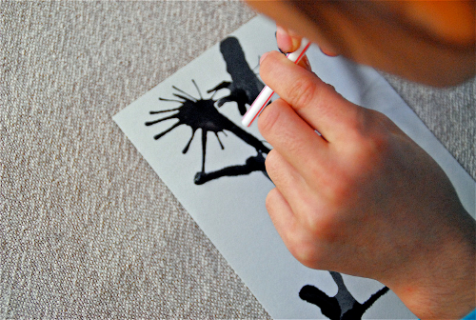

Чтобы сделать его осенним можно:
- нарисовать дерево на заранее подготовленном цветном фоне, выполненном в осенних тонах

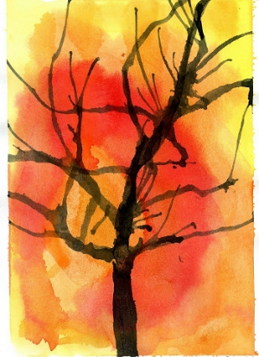

- нарисовать осенние листья ватной палочкой или пальчиками

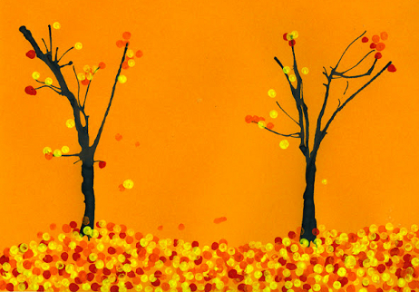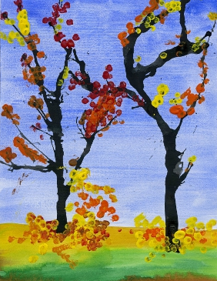
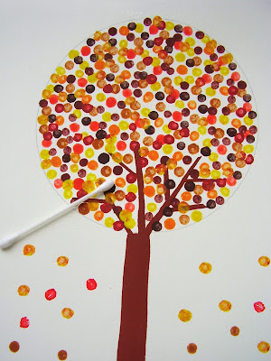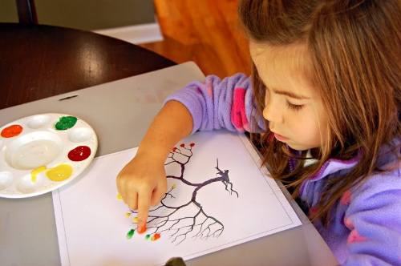

На последней фотографии дерево нарисовано не методом выдувания через соломинку, а использован готовый распечатанный на принтере рисунок. Скачать рисунок дерева можно здесь
- наделать дыроколом конфетти и высыпать их на участки рисунка, которые до этого надо намазать клеем.
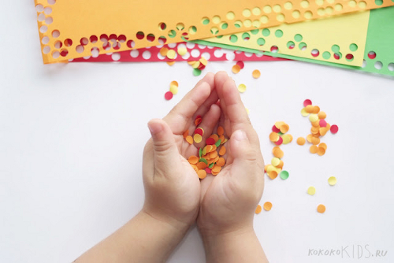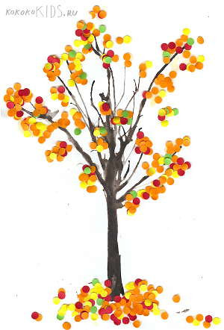
- сделать аппликацию из сухих листьев

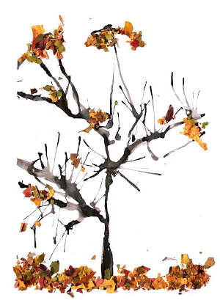

- при помощи обычного пульверизатора для цветов разбрызгать краску, смешанную с небольшим количеством воды. Если у вас нет пульверизатор, то его заменит старая зубная щетка или жесткая кисточка.
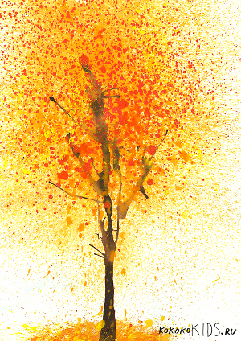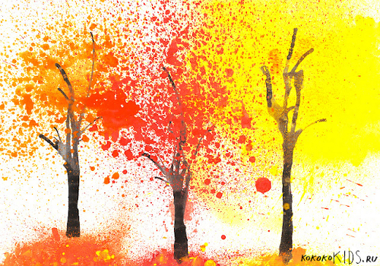

2. Рисуем осень. Рисунки на тему осень
Еще можно попробовать нарисовать деревья не привычной нам формы, а какие-нибудь необычные, замысловатые, сказочные. Например, такие.

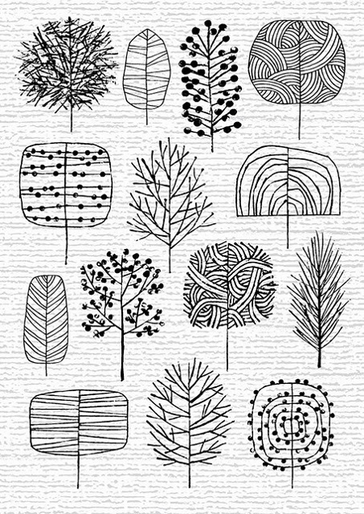

Таким образом можно нарисовать целый осенний лес.
